**ПРАВДОШУКАЧ КАТЕРИНА ПЕРЕЛІСНА**

***Урок літератури рідного краю у 7 класі***

**Мета**: *навчальна*: ознайомити учнів із життєвим і творчим шляхом письменниці рідного краю Катерини Перелісної, проаналізувати її твір «Три правди», дослідити ідейний зміст;

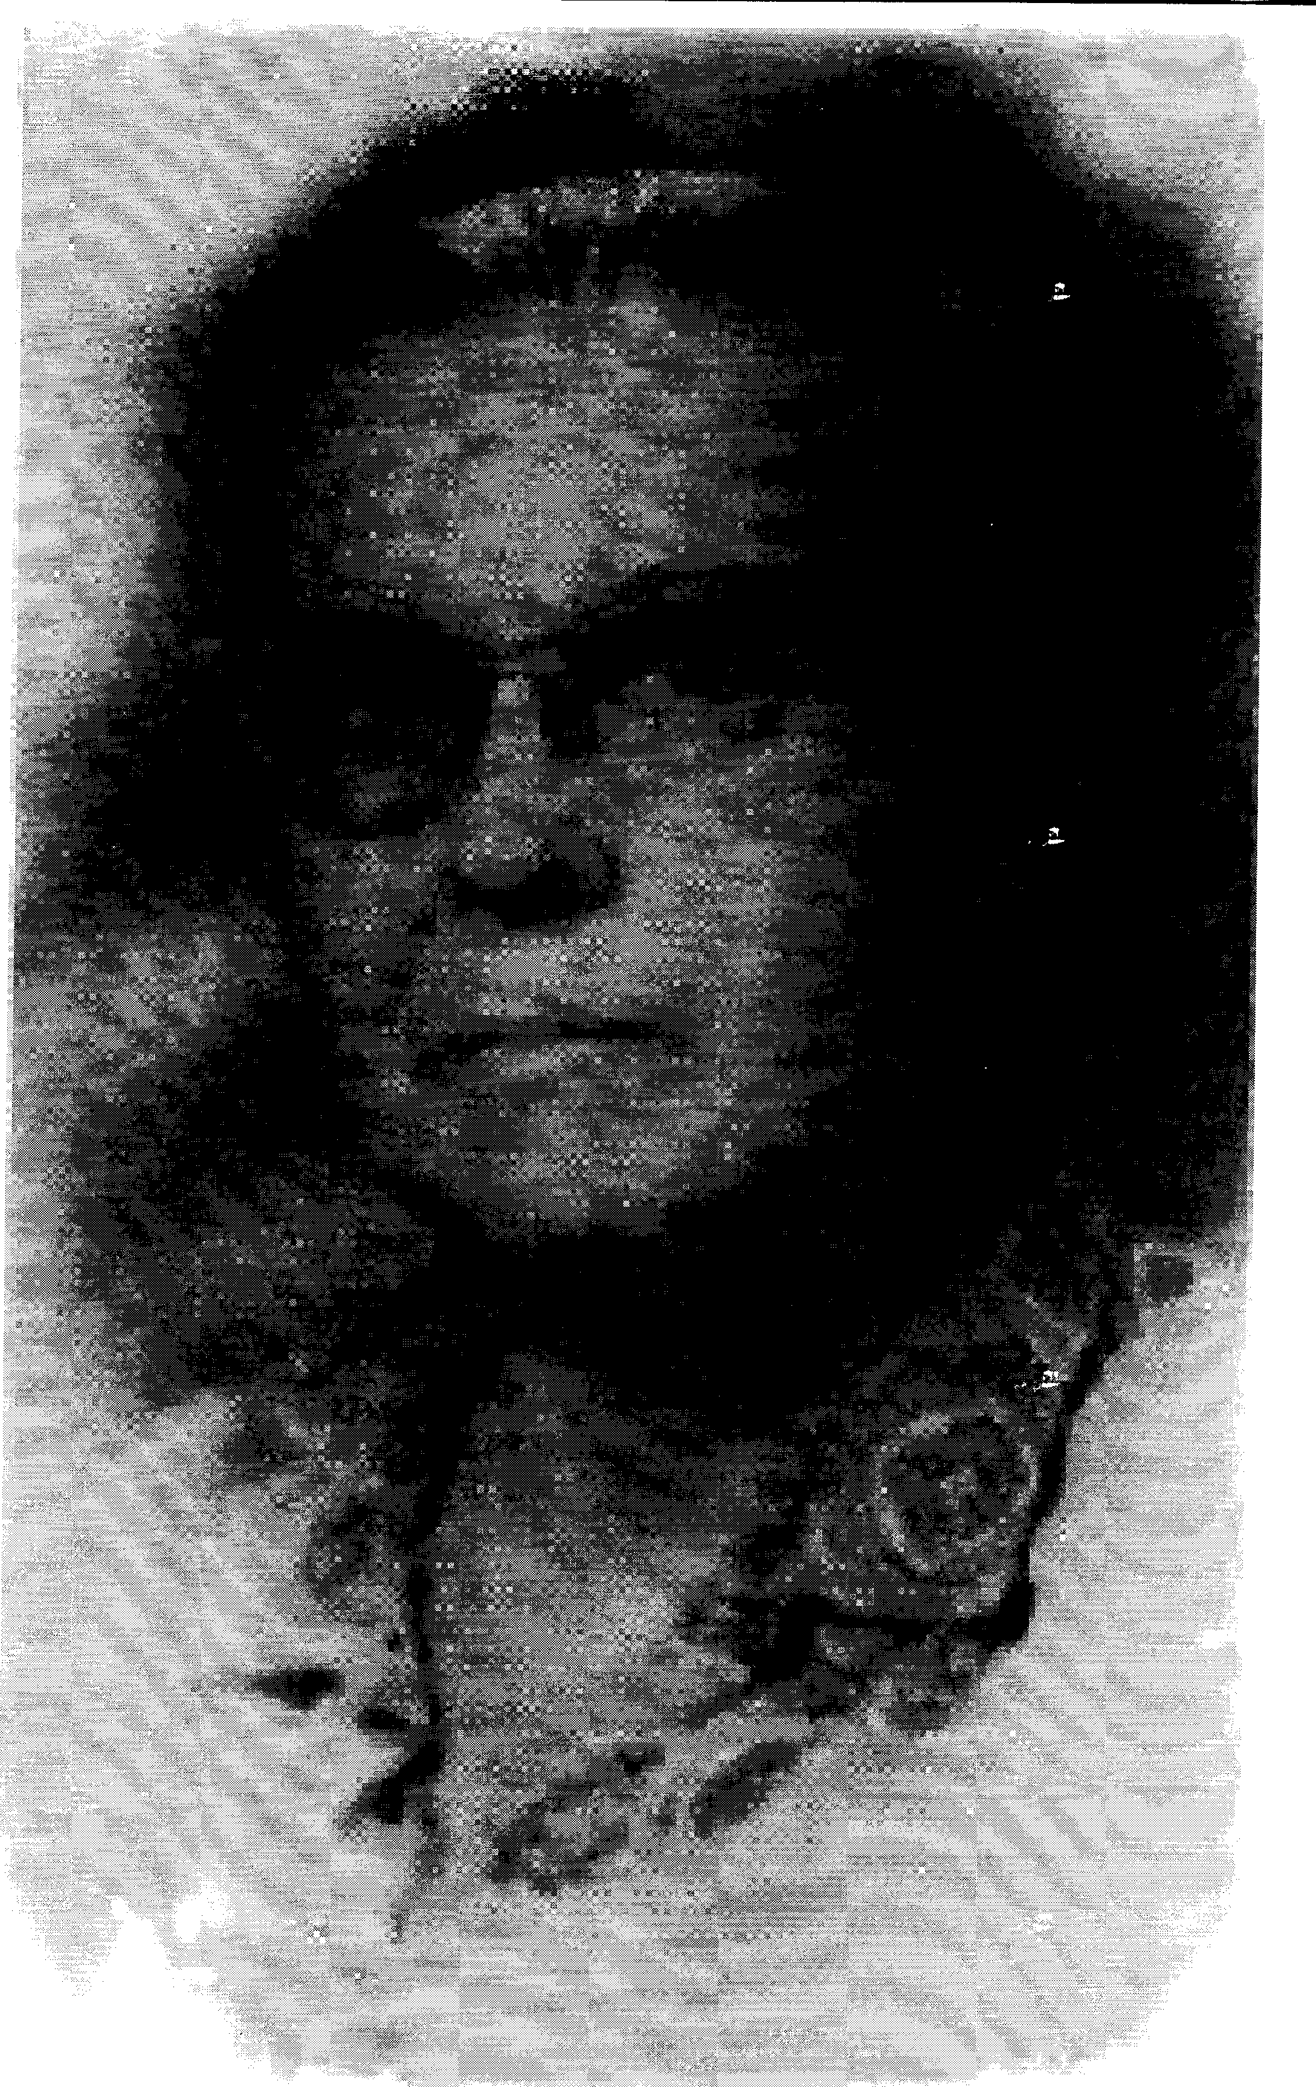

*розвивальна*: розвивати вміння логічно мислити,грамотно висловлювати свої думки, почуття; розширювати пізнавальні інтереси учнів; сформувати світогляд дітей;

*виховна*: виховувати любов до рідного краю, повагу до творчості К. Перелісної, плекати високу духовність, почуття патріотизму, національної гідності.

**Тип уроку**: урок літератури рідного краю з елементами дослідження та рольової гри.

**Обладнання**: портрет К. Перелісної, текст казки, ілюстрації до твору, дидактичний матеріал (картки, тест), смайлики настрою.

**Випереджальні завдання**: підготувати повідомлення про життя і творчість письменниці, прочитати казку «Три правди», вивчити вірш, намалювати ілюстрації до твору.

**Методи, прийоми та форми роботи**: повідомлення випереджальних завдань, інсценізація уривку твору, виразне читання тексту, «Незакінчене речення», робота в групах, бесіда, мозковий штурм, тестування.

**Епіграф**:…Щоб жили ми всі здорові,

Завжди в мирі і любові.

К. Перелісна

**Перебіг уроку**

**І. Організаційно – мотиваційний етап.**

*Вступне слово вчителя*. Вітаю вас, діти, посміхнімось одне одному! Друзям і гостям всміхаємось.

*Учні:* Зичимо всім добра!

Відчуваєте? Повіяло теплом. Хочеться також, щоб від нашого уроку повіяло і духовністю, я думаю, що слова молитви Катерини Перелісної повинні допомогти кожній людині.

*Учень читає* «Молитву» Катерини Перелісної:

Боже, Господи Ісусе,

На колінцях я молюся-

Всі гріхи мені прости

І від лиха захисти.

Просвіти моє серденько,

Щоб я вчилася гарненько,

Щоб і вдома і у школі

Не робила зла ніколи.

І щоб татка шанувала,

Щоб матусі помагала

Щоб жили ми всі здорові,

Завжди в мирі і любові.

*Слово вчителя*. Хай це молитовне слово Катерини Перелісної протягом уроку нас зігріває теплом і допомагає.

**ІІ. Оголошення теми, мети уроку. Цілевизначення.**

*Учитель.* Наш урок присвячений пам’яті талановитої письменниці, закоханої в Україну, літературу і душу дитини, Катерини Перелісної. Ознайомимось із її твором казкою «Три правди», давайте спробуємо доторкнутись душею до її слова, до її правди, яку вона шукала все життя. Сьогодні ми будемо досліджувати зміст і проблематику її твору, висловимо свої думки та почуття. Хочеться, щоб кожен запам’ятав цю письменницю Харківщини, добродушного дитячого творця слова, щоб кожен пам’ятав її «три правди» бо саме вони допоможуть жити «в мирі і любові». Це вона, бабуся Катерина подарувала цю книжечку, щоб ви не забували три уроки правди, що допоможуть любити свою Батьківщину.

* Який настрій вам навіює наш майбутній урок?
* Оцініть свій настрій за допомогою смайлика на початку уроку.

*Вчитель*. Запишіть у зошити тему та епіграф уроку.

**Робота з епіграфом**.

* Поясніть, який зв’язок будуть мати слова Катерини Перелісної з нашим уроком?

**Цілевизначення. «Незакінчене речення».**

*Вчитель.* Закінчіть, будь-ласка, речення.

На цьому уроці я хотів би…

**ІІІ. Сприймання і засвоєння навчального матеріалу.**

*Вчитель.* Кожен край має свою літературну історію. Харківщина…Безкраї степи, густі ліси, широкі поля. Вона дивиться синню ставків, тихо шепоче пахучим полином. Про що розповідаєш ти, мій рідний краю? Про минуле славне й безславне? Про світлу чи трагічну долю твоїх синів і доньок? Наша Слобожанщина особливо багата на таланти. Це наші земляки, відомі поети і письменники, О. Копиленко, Х. Алчевська, Г. Хоткевич, І. Лагоза, І. Мироненко, І. Перепеляк, Л, Доценко та дитяча письменниця Катерина Перелісна, з життєвим шляхом якої ми зараз познайомимось в «Театрі одного актора». Роль письменниці буде виконувати учениця. Кожен із вас , працюючи в групі, повинен уважно вислухати і скласти план до біографії в зошити.

**Випереджальне завдання**.

У справжній українській родині на околиці Харкова, в сім’ї робітника Федора Глинька 19 листопада 1902 року народилась дівчинка, це була я, і назвали мене Катериною.

Тато мій був ще актором – аматором, адміністратором театру Гната Хоткевича, допомагав видавати українські книжки та засновувати українську гімназію. Мама гляділа нас, чотирьох дітей, і допомагала батькові шити костюми для театру. Мала вона ще чудовий чарівний голос і дуже гарно співала.

Бабуся Домна розповідала нам казки про Котигорошка, кривеньку качечку, про Правду і Кривду.

Тоді мені, маленькій, страшенно хотілося бути справжньою актрисою, щоб грати в театрі Г. Хоткевича. Але батько нізащо не хотів брати мене неписьменну актрису. І я, шестирічна, сіла за «Кобзар», швидко навчилася читати.

Незабаром нашу родину спіткало страшне горе, всі діти Глиньків підхопили скарлатину, живою залишилась тільки я.

Навчалася спочатку в школі, потім у російській гімназії, згодом перейшла в українську гімназію імені Бориса Грінченко, закінчила навчатися в Харківському університеті. Студенткою починаю друкуватися: перші часописи і роман для дітей, що приніс славу, «Від Калькутти до Шанхая».

В’язниці і табори, як страшні змії, хапали всіх письменників у 30-х роках. Моя творчість теж була визначена антинародною, ворожою. Не дають писати, нищать мої скарби – казки для дітей. В’язниця поглинула мого тата, чоловіка. Дивом звідти вибрались, і ми втрьох покидаємо Україну. Притулком стає спочатку Німеччина, потім Америка.

Пишучи за кордоном, мала такі псевдоніми: М. Донченко, М. Дичка, Л. Кіс, Клим Пищик.

*Вчитель*. Дякуємо учениці, яка виконувала роль Катерини Перелісної, думаю ця розповідь западе глибоко в серце кожному. Зараз бажаючий із будь - якої групи зачитає свій план, інші можуть доповнювати. Цей вид роботи буде оцінюватися двома балами.

**Мозковий штурм.**

*Вчитель.* Продовжуємо працювати із текстом казки «Три правди».

Кожна правильна відповідь буде оцінена 0,5 бала.

* Яка тема твору? *( Зображення подорожі – пошуку братів княженків трьох правд)*
* Яка ідея твору? (*Возвеличення сили добра, справедливості, пожертва життям заради інших(брати); засудження зради, підступництва(потвора, гірський цар, татарський хан).*
* Яка основна думка твору? *(Той може бути керівником країни, хто її любить, шанує і поважає свій народ, та здатен за нього віддати життя).*

*Вчитель.* Зараз ми познайомимось із справжнім керівником країни, який хотів, щоб і його сини продовжували гідно керувати народом.

**Інсценізація. Випереджальне завдання.**

Довго думав князь, як лихові запобігти, а тоді покликав синів та й каже:

* *Князь* - Любі мої діти! Я вже старий став, скоро помру. Та не хочу я ділити свій край між вами, бо тоді вороги легко вас подужають, а хочу передати князівство тому з вас, хто мудрішим буде і скаже мені три правди.
* *Княженки* - Добре. Хай буде так. Той, хто скаже, хай князює, а другий у нього в славі й почестях живе.
* *Князь* - Ще одна умова. Якщо ні один з вас не вгадає ті три правди, мусите ще нині з мого палацу геть піти й доти додому не вертатись, аж поки не дізнаєтесь у чужих людей про ті три правди.
* *Княженки* – Добре, батьку.
* *Князь* - От ви багато їздили, гуляли, у сусідніх князів бували, скажіть же мені: чия хата найкраща?
* *Старший княженко*: Ми ще не досить світу бачили, щоб сказати тобі, чия хата найкраща. Наш палац дуже гарний, але в сусідніх князів ще кращі. А може у якогось царя за морем є ще кращі палаци.
* *Князь* – Гаразд, то ви ще не знаєте, чия хата найкраща. Може тоді знаєте, кому правди не можна казати?.
* *Молодший син* - Батеньку мій, ти нас завжди вчив лише правду казати, як же ми будемо правду перед кимсь затаювати?
* *Князь* - Ну, хай і це буде так, хай князівство належить тому, хто хоч третю правду скаже: хто господар моєї крови?
* *Старший княженко* – Ото чудне питання!
* *Молодший син –* Адже кров твоя, то вона тобі й належить, і ти сам її господар.
* *Князь –* Ні, діти, хоч і смієтеся ви з тих питань, та не відаєте того, що треба князеві знати. Отже, пам’ятайте ви нашу умову: якщо не вгадали, то мусите йти собі геть і доти не вертатись, аж доки не знайдете ті три правди.

**Робота в групах**.(заповнення таблиці на дошці та в зошитах)

Робота з текстом твору.

*Учитель*. Отже, брати почули 3 запитання батька, які ж перешкоди на шляху та відповіді були, ви знайдете в тексті. Група Валі шукає 1 відповідь, записує в зошитах і на дошці, група Карини шукає 2 відповідь, а група Альони - 3 відповідь.(на виконання завдання 2 хв.)

|  |  |  |
| --- | --- | --- |
| Запитання | Перешкоди на  шляху | Відповіді |
| 1.Чия хата найкраща?  2.Кому не можна казати правди?  3.Хто господар князівської крові? | Потвора  Гірський цар  Татарський хан | 1.Своя хата найкраща.  2.Хоч які муки терпи, ворогові правду не кажи.  3.За свій народ всю кров віддай, бо він її господар |

*Учитель*. Важкий шлях пройшли сини князя , щоб знайти 3 правди – відповіді. Цей шлях ми і будемо досліджувати, отримавши картки, вони мають по 4 запитання для кожного члена групи, ви разом обговорюєте протягом 4 хв., але відповідь дає кожен із групи тільки на 1 питання.

**Картка 1.**

1.Чому князь був незадоволений своїми синами?

2.Чому батько послав синів у подорож?

3.Чому сини не відповіли на питання князя?

4.Поясніть значення 1відповіді- правди.

**Картка 2.**

1.Як княженки сприймали під час подорожі світ і людей?

2.Як різноманітні випробовування вплинули на характер братів?

3.Яким чином княженки подолали потвору?

4.Поясніть значення 2 відповіді-правди.

**Картка 3**.

1.Чому брати не піддалися на умовляння гірського царя?

2.Яке враження на княженків справила бабуся?

3.Чому брати не побоялися пожертвувати своїм життям заради інших?

4.Поясніть значення 3 відповіді-правди.

**Бесіда.**

* Про що свідчить щасливе закінчення казки?
* Чому вона вчить?
* Чи можна пов’язати цю казку з реаліями нашого життя?

**Група «ілюстратори**».

*Учител*ь. До уроку готувалась і група «ілюстраторів», ми послухаємо їх захист.

**ІV. Закріплення й узагальнення матеріалу**.

*Учитель*. Закріплення матеріалу відбудеться через тестування,на виконання його відводиться 3 хв.

**Тести**

***1.Народ поважав свого князя за те, що він:***

А) мав багато грошей;

Б) дбав про народ;

В) був знатного роду.

***2.Князь хвилювався за своїх синів,бо вони***:

А) не вчились грамоті;

Б) не поважали свій народ;

В) сварилися між собою.

***3.Владу князівську отримає той син, який буде:***

А) сильнішим;

Б) багатшим;

В) мудрішим.

***4.Чого навчав князь своїх синів?***

А) казати лише правду;

Б) не гаяти даремно часу;

В) писати вірші.

***5. «Будь мужній, хоч які муки терпи , та ворогові правди не кажи…» з такими словами звернувся брат до брата, коли гірський цар їх хотів:***

А) втопити;

Б) бити ціпками,

В) мучити, катувати.

***6.За жанром ця казка:***

А) соціально-патріотична;

Б) про тварин,

В) побутова.

***Відповіді:***1-Б, 2-Б, 3-В, 4-А, 5-В, 6-А

*Учитель.* Отже, пам’ятаймо цю дитячу письменницю, правдошукача Катерину Перелісну і ніколи не забуваймо про три правди, бо вони врятували княженкам Батьківщину і сподіваюсь навчили нас жити за ними.

**V. Рефлексія і оцінювання**

- Що було найцікавішим на уроці?

- Чи досягли поставлених цілей?

- Чи відповідає зміст епіграфа змістові уроку?

- Покажіть свій настрій у смайликах, чи змінився він?

**Давайте створимо асоціації «Які ми сьогодні на уроці?»**

**П** патріотичні

**Р** розумні

**А** артистичні

**В** вдумливі

**Д** дружні

**ТРИ**

*Учитель* Керівники груп закінчують оцінювання

**Домашнє завдання**.

Скласти кросворд або сенкан до творчості К.Перелісної; написати твір-мініатюру «Мої три правди»